
Веселий дівич-вечір у Вірменії
Індивідуальний тур
2026
Тривалість: 5 днів/4 ночі

Маршрут туру: Єреван – Піша прогулянка Єреваном – Вірменія Вайн виноробня та виноградники – Зіпвайн Бюракан – Озеро Севан – Круїзна прогулянка – Діліжан – Джип тур біля озера Гош – Храм Гарні – Симфонія Каміння – Спа з Вином та Виноградом
Програма туру

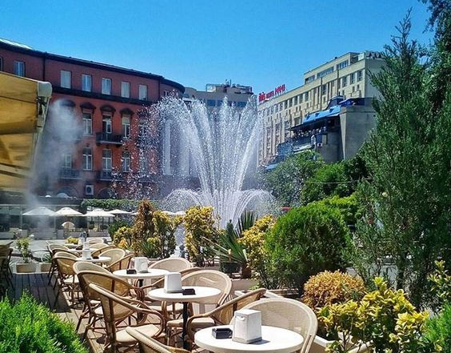
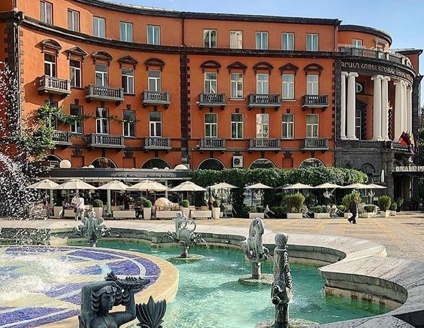
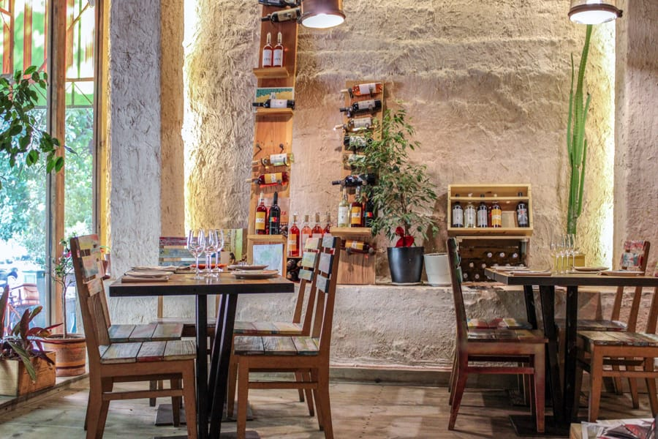
День 1. Прибуття, трансфер до готелю – Піша прогулянка Єреваном – вечеря на вулиці Сар'ян a – ніч у Єревані
Прибуття до міжнародного аеропорту Звартноц . Зустріч із представником компанії. В аеропорту чекає сюрприз. Трансфер до готелю. Вечірня прогулянка Єреваном . На вас чекають найцікавіші розповіді про тисячолітню історію столиці поряд з оглядом архітектурних пам'яток (такі як Будівля Опери, Комплекс Каскад, Будівля Національних Зборів, Площа Республіки), а також вінтажні центральні вулиці міста (такі як вул. Абов'яна, пр. Маштоца, пр. Баграмяна). А з висоти оглядового майданчика на Ваш погляд відкриється все місто.
Наприкінці прогулянки на вас чекає найприємніша і найатмосферніша вечеря на вулиці Сар'яна. Вулиця Мартіроса Сар'яна – це серце ресторанного життя Єревана. Її ще називають «п'яною» вулицею, бо сюди тягнуться усі любителі вина. Одні з найкращих та знакових закладів міста знаходяться тут – і прямо поспіль. Ніч у Єревані. (З/-/У)
2 день. Виноградники та виноробня Вірменія Вайн – Музей історії вина – Пікнік на виноградниках – Фотосесія у вірменському національному вбранні – ЗіпВайн Бюракан – повернення та ніч у Єревані
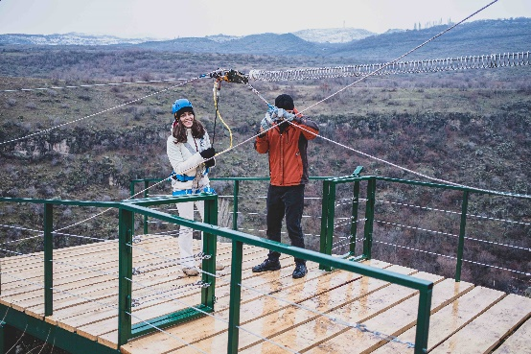
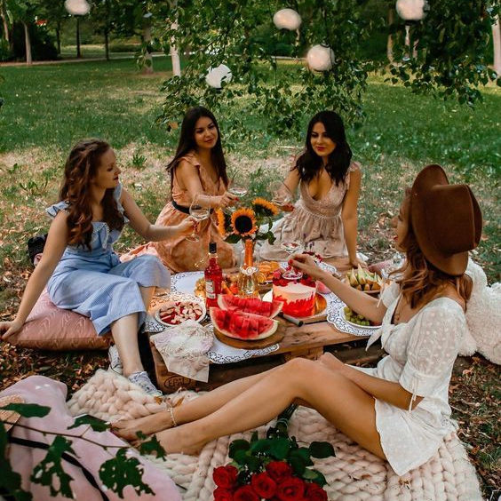
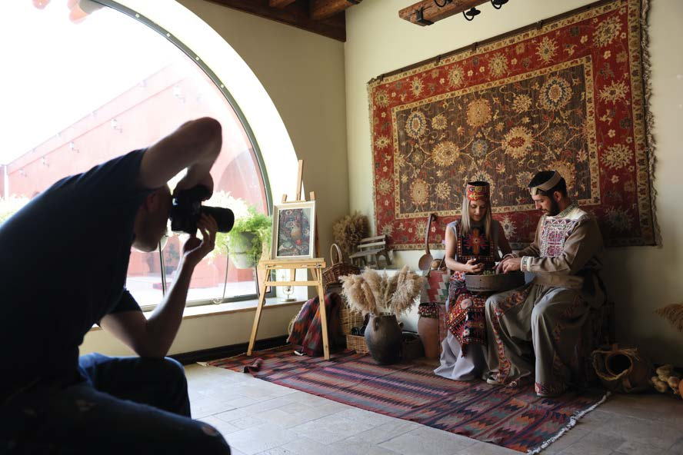

Сніданок у готелі. Зустріч із гідом у лобі готелю. Сьогодні вирушимо до Вірменії Вайн . Тут ми проведемо незабутній час. У Вас буде спочатку тур у Музеї історії вина та у виноробні . Ви познайомитеся з усіма етапами виробництва вина та коньяку починаючи з приймання винограду, закінчуючи бутилювання готового продукту, а також дізнаєтеся все про органічне виноробство та виноградарство. Після, пообідаємо у вигляді пікніка на виноградниках . Органічні виноградники – ідеальне місце для спілкування із природою. Тут ви проведете чудовий час. Після у виноробні у Вас буде фотосесія в національному вірменському вбранні ( таразах ). Ці прекрасні фотографії зроблять ваш день незабутнім. Також можете взяти із собою магніт із вашою фотографією.
Після виноробні ви відправитеся в Зіпвайн , де на вас чекає справжній рай. Тут можна поєднати адреналін із екотуризмом. Любителі адреналіну зможуть покататися на зиплайні . Зіплайн , побудований авторитетною командою фахівців Yerevan Zipline Airlines (оператор найшвидшого зіплайну у Вірменії), є одним із найкрасивіших і найбезпечніших у країні. Під час польоту відвідувачі матимуть змогу оглянути руїни середньовічної фортеці Чгнавор , офіційно визнаної урядом Вірменії пам'яткою культурної спадщини, а також довколишні печери.
Увечері насолоджуйтеся найкращими винами регіону, а також вишуканою їжею нашої кухні, на тлі найкрасивіших видів на ущелині річки Амберд . Повернення до Єревану. (З/О/У)
Початок туру: 10:00, тривалість: 8 – 9 год

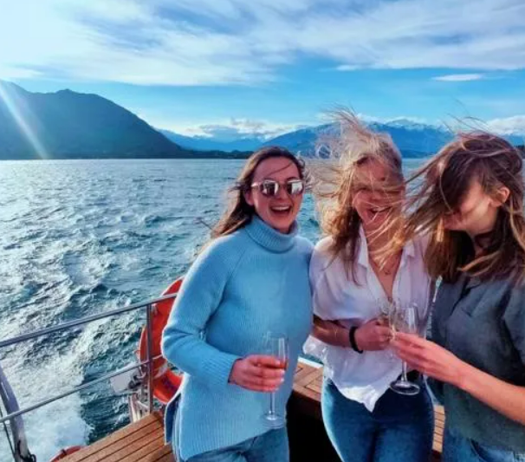
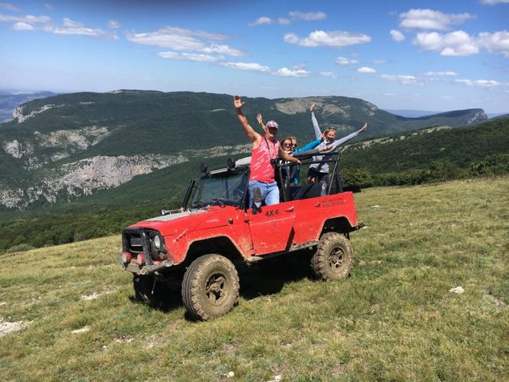

День 3. Озеро Севан – Круїзна прогулянка озером та частування пива із закусками – Діліжан – Джип тур біля озера Гош – ніч у Єревані
Сніданок у готелі. Сьогодні на Вас чекає поїздка до високогірного озера Севан - одного з чудес Вірменії. Це сліпучо-блакитне озеро розташоване високо в горах. Холодне і величне воно таїть у собі незрозумілу красу. Недарма багато художників обирають Севан об'єктом свого мистецтва. Круїз по озеру Севан і приємне частування пива із закусками на кораблі .
Потім Ви відправитеся в Діліжан, який також називається «Маленька Швейцарія у Вірменії» за свої фантастичні природні ліси. Місто є частиною Діліжанського національного парку. Потім слідує зупинка біля монастиря Гошаванк , оточеного густими лісами. Тут Ви сідаєте в салон позашляховика , пристібаєтеся і вирушаєте підкорювати найкрасивіші та найтаємничіші місця біля озера Гош , яке знаходиться за 2,2 км на південний захід від села Гош у самому серці прекрасного лісу.
Драйв, екстрім, адреналін - це лише мала частина того, що чекає на вас з нами!
Наприкінці дня повернення до Єревану. Ніч у Єревані. (З/-/-)
Початок туру: 10:00, тривалість: 8 – 9 год

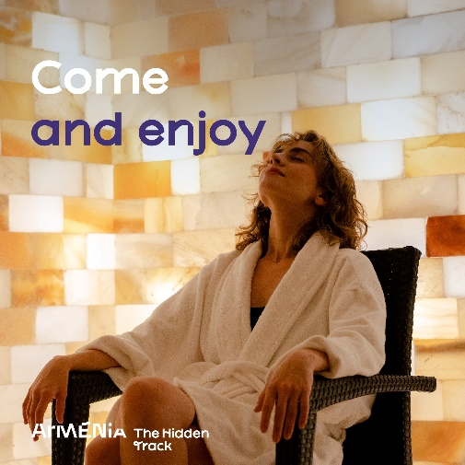
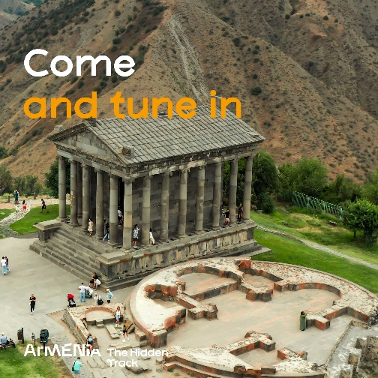
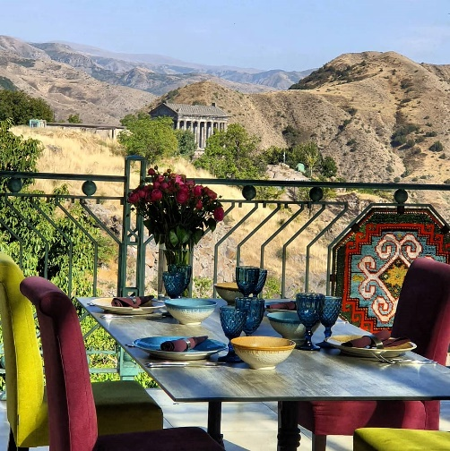
День 4. Храм Гарні – Обід у ресторані з чудовим краєвидом – Спа з Вином та Виноградом – ніч у Єревані
Сніданок у готелі. День почнеться з цієї короткої екскурсії, щоб дослідити найунікальніші пам'ятки Вірменії! Спочатку відвідайте знаменитий монастир Гегард знаходиться в районі Котайк , за 9 км від Гарні . Монастирський комплекс було споруджено у 12-13 ст. Спочатку він називався Айріванк («печерний монастир»), а потім його перейменували на Гегард («спис»), яким, за переказами, римський легіонер пронизав Христа. Об'єкт включено до Списку Всесвітньої Культурної Спадщини ЮНЕСКО.
Наступна зупинка – Гарні – єдина у своєму роді пам'ятка епохи еллінізму, яка збереглася на території Вірменії. Він розташований за 28 км від м. Єреван, у мальовничій ущелині річки Азат . У 1-му столітті н.е. у фортеці, що знаходиться на трикутній височині, Трдат I наказує побудувати чудовий храм, присвячений Богу Сонця Мітрі.
Обід буде в національному ресторані в Гарні , в одному з найкрасивіших куточків Вірменії, в селі Гарні , на краю мальовничої ущелини річки Азат . Це місце з особливою атмосферою, де поєднуються велична панорама Гегамських гір, неповторна краса «Симфонії каменів» в ущелині, заспокійливе дзюрчання вод річки Азат і вид на язичницький храм Гарні , що ніби дивиться на нас із глибини віків.
Повернення в Єреван, де на Вас чекає насолода у Спа з Вином та Виноградом . Вільний час після Спа . (З/О/-) Початок туру: 10:00, тривалість: 3-4 год

День 5. Вільний час – Відбуття – Трансфер до готелю
Сніданок у готелі. Вільний час. Трансфер у аеропорт Звартноц . (З/-/-)



Вартість туру при проживанні на особу при групі 3 pax
Готель /  Розміщення | 3* Standard hotel  Cascade, Ani Central Inn, City Centre або схожі | 4 * Economy hotel  Felinger hotel, Median hotel, Ani Plaza або схожі | 4* Standard hotel  Opera Suite, BW Congress, Ani Grand hotel, Ramada або схожі | 5* Standard hotel  Radisson Blu , Grand hotel, National Hotel або схожі
SGL | $1,411 | $1,458 | $1,596 | $1,765
DBL | $1,223 | $1,273 | $1,373 | $1,450
TRP | $1,199 | $1,232 | $1,299 | $1,396

Вартість туру при проживанні на особу при групі 4 pax
Готель /  Розміщення | 3* Standard hotel  Cascade, Ani Central Inn, City Centre або схожі | 4 * Economy hotel  Felinger hotel, Median hotel, Ani Plaza або схожі | 4* Standard hotel  Opera Suite, BW Congress, Ani Grand hotel, Ramada або схожі | 5* Standard hotel  Radisson Blu , Grand hotel, National Hotel або схожі
SGL | $1,293 | $1,340 | $1,478 | $1,647
DBL | $1,105 | $1,155 | $1,255 | $1,332
TRP | $1,081 | $1,114 | $1,181 | $1,278
Вартість туру при проживанні на особу при групі 5 pax
Готель /  Розміщення | 3* Standard hotel  Cascade, Ani Central Inn, City Centre або схожі | 4 * Economy hotel  Felinger hotel, Median hotel, Ani Plaza або схожі | 4* Standard hotel  Opera Suite, BW Congress, Ani Grand hotel, Ramada або схожі | 5* Standard hotel  Radisson Blu , Grand hotel, National Hotel або схожі
SGL | $1,223 | $1,269 | $1,407 | $1,577
DBL | $1,034 | $1,084 | $1,184 | $1,261
TRP | $1,010 | $1,043 | $1,110 | $1,207
Вартість туру при проживанні на особу при групі 6 pax
Готель /  Розміщення | 3* Standard hotel  Cascade, Ani Central Inn, City Centre або схожі | 4 * Economy hotel  Felinger hotel, Median hotel, Ani Plaza або схожі | 4* Standard hotel  Opera Suite, BW Congress, Ani Grand hotel, Ramada або схожі | 5* Standard hotel  Radisson Blu , Grand hotel, National Hotel або схожі
SGL | $1,176 | $1,222 | $1,360 | $1,529
DBL | $987 | $1,037 | $1,137 | $1,214
TRP | $963 | $996 | $1,063 | $1,160

Вказані ціни турпакету включають:
- Готельне проживання на 4 ночей у Єревані на базі сніданків
- Транспортне обслуговування туру
- Послуги професійного російськомовного гіда-водія
- 2 обіди, 2 вечері
- Тур та дегустація вина до Вірменії Вайн
- Фотосесія в національних костюмах у Вірменія Вайн
- Круїзна прогулянка озером Севан
- Частування пива із закусками на кораблику
- Джип тур біля озера Гош у Діліжан
- Спа пакет у Wine and Grape SPA Center
- Вказані екскурсії
- Вхідні квитки
- Цілодобова підтримка туристів

Вказані ціни турпакету не включають:
- Авіаквитки
- Чайові/Особисті витрати

